ПРОЕКТ

Р о с с и й с к а я Ф е д е р а ц и я
Р е ш е н и е
Думы Арамильского городского округа

от ____сентября 2026 года № ________

О внесении изменений в Правила землепользования и застройки Арамильского городского округа, утвержденные Решением Думы Арамильского городского округа от 28.02.2013 № 17/1

В соответствии со статьей 33 Градостроительного кодекса Российской Федерации, статьей 85 Земельного кодекса Российской Федерации, статьей 16 Федерального закона от 06 октября 2003 года № 131-ФЗ «Об общих принципах организации местного самоуправления в Российской Федерации», со статьей 101 Областного закона от 10 марта 1999 года № 4-ОЗ «О правовых актах в Свердловской области», со статьей 23 Устава Арамильского городского округа, на основании протокола о результатах общественных обсуждений от 09 сентября 2026 года и заключения о проведении общественных обсуждений от 09 сентября 2026 года, в целях устойчивого развития территории Арамильского городского округа, социальных инфраструктур и соблюдения интересов граждан и их объединений, Дума Арамильского городского округа

РЕШИЛА:

1. Внести в Правила землепользования и застройки Арамильского городского округа, утвержденные Решением Думы Арамильского городского округа от 28.02.2013 № 17/1, следующие изменения:
1.1 графическую часть статьи 1 «Карта градостроительного зонирования» Части III «Градостроительное зонирование» Правил землепользования и застройки Арамильского городского округа изложить в новой редакции (Приложение №1) – с внесением в нее следующих изменений:
1.1.1. изменить территориальную зону ЖТ-1 «Зона размещения жилой застройки усадебного типа» земельного участка площадью 2883 кв.м, образованного из земель, государственная собственность на которые не разграничена, находящегося в кадастровом квартале 66:33:0101010, примыкающего к земельному участку с кадастровым номером 66:33:0101010:1236, расположенному по адресу: город Арамиль, улица Свободы, 15-А и земельного участка с кадастровым номером 66:33:0101010:1751, расположенному по адресу: город Арамиль, улица Свободы, 21, на территориальную зону Р-4 «Зона ландшафтных территорий» (Фрагмент 1.1.1 – Приложение 1.1);
1.1.2. изменить территориальную зону Р-4 «Зона ландшафтных территорий» земельного участка с кадастровым номером 66:33:0101008:192, расположенному по адресу: город Арамиль, улица Ленина, 25, на территориальную зону ЖТ-1 «Зона размещения жилой застройки усадебного типа» (Фрагмент 1.1.2 – Приложение 1.2);
1.1.3. изменить территориальную зону ЗОП «Зона общего пользования» земельного участка площадью 139 кв.м, образованного из земель, государственная собственность на которые не разграничена, находящегося в кадастровом квартале 66:33:0101004, примыкающего к земельному участку с кадастровым номером 66:33:0101004:159, расположенному по адресам: город Арамиль, улица Степана Разина, 12, на территориальную зону ЖТ-1 «Зона размещения жилой застройки усадебного типа» (Фрагмент 1.1.3 – Приложение 1.3);
1.1.4. изменить территориальную зону ЖТ-1 «Зона размещения жилой застройки усадебного типа» земельных участков с кадастровыми номерами 66:33:0101003:2593, 66:33:0101003:2613 расположенным по адресам: город Арамиль, улица Карла Маркса, 104, на территориальную зону П «Зона размещения производственных объектов» (Фрагмент 1.1.4 – Приложение 1.4);
1.1.5. изменить территориальную зону ЖТ-1 «Зона размещения жилой застройки усадебного типа» земельного участка с кадастровым номером 66:33:0101003:2583, расположенному по адресу: город Арамиль, улица Карла Маркса, 102-2, на территориальную зону П «Зона размещения производственных объектов» (Фрагмент 1.1.5 – Приложение 1.5);
1.1.6. изменить территориальную зону ЗОП «Зона общего пользования» земельного участка площадью 177 кв.м, образованного из земель, государственная собственность на которые не разграничена, находящегося в кадастровом квартале 66:33:0101001, примыкающего к земельному участку с кадастровым номером 66:33:0101001:371, расположенному по адресу: город Арамиль, переулок Северный, 17, на территориальную зону О-1 «Зона комплексного размещения объектов общественно-делового назначения» (Фрагмент 1.1.6 – Приложение 1.6);
1.1.7. изменить территориальную зону ЗОП «Зона общего пользования» земельного участка площадью 138 кв.м, образованного из земель, государственная собственность на которые не разграничена, находящегося в кадастровом квартале 66:33:0201001, примыкающего к земельному участку с кадастровым номером 66:33:0201001:57, расположенному по адресу: поселок Арамиль, улица Победы, 3, на территориальную зону ЖТ-1 «Зона размещения жилой застройки усадебного типа» (Фрагмент 1.1.7 – Приложение 1.7);
1.1.8. изменить территориальную зону ЗОП «Зона общего пользования» земельного участка площадью 63 кв.м, образованного из земель, государственная собственность на которые не разграничена, находящегося в кадастровом квартале 66:33:0101007, расположенному возле жилого дома с кадастровым номером 66:33:0101007:2372 по адресу: город Арамиль, улица Калинина, 21-3, на территориальную зону ЖТ-1 «Зона размещения жилой застройки усадебного типа» (Фрагмент 1.1.1 – Приложение 1.1) (Фрагмент 1.1.8– Приложение 1.8);
1.1.9. изменить территориальную зону ЗОП «Зона общего пользования» земельного участка площадью 679 кв.м, образованного из земель, государственная собственность на которые не разграничена, находящегося в кадастровом квартале 66:33:0101002, примыкающего к земельным участкам с кадастровыми номерами: 66:33:0101002:135, расположенному по адресу: город Арамиль, улица Химиков, 37 и 66:33:0101002:136, расположенному по адресу: город Арамиль, улица Химиков, 39, на территориальную зону ЖТ-1 «Зона размещения жилой застройки усадебного типа» (Фрагмент 1.1.9 – Приложение 1.9);
1.1.10. изменить территориальную зону ЗОП «Зона общего пользования» земельного участка площадью 121 кв.м, образованного из земель, государственная собственность на которые не разграничена, находящегося в кадастровом квартале 66:33:0101002, примыкающего к земельному участку с кадастровым номером 66:33:0101002:2427, расположенному по адресу: город Арамиль, улица Садовая, 4-Б/178, на территориальную зону Т-3 «Зона хранения индивидуального транспорта» (Фрагмент 1.1.10 – Приложение 1.10);
1.1.11. изменить территориальную зону ЗОП «Зона общего пользования» земельного участка площадью 53 кв.м, образованного из земель, государственная собственность на которые не разграничена, находящегося в кадастровом квартале 66:33:0101004, примыкающего к земельному участку с кадастровым номером 66:33:0101004:156, расположенному по адресу: город Арамиль, улица Степана Разина, 13, на территориальную зону ЖТ-1 «Зона размещения жилой застройки усадебного типа» (Фрагмент 1.1.11 – Приложение 1.11);
1.1.12. изменить территориальную зону ЗОП «Зона общего пользования» земельного участка площадью 105 кв.м, образованного из земель, государственная собственность на которые не разграничена, находящегося в кадастровом квартале 66:33:0101007, примыкающего к земельному участку с кадастровым номером 66:33:0101007:2179, расположенному по адресу: город Арамиль, улица Калинина, 54А, на территориальную зону ЖТ-1 «Зона размещения жилой застройки усадебного типа» (Фрагмент 1.1.12 – Приложение 1.12);
1.1.13. изменить территориальную зону ЗОП «Зона общего пользования» земельного участка площадью 143 кв.м, образованного из земель, государственная собственность на которые не разграничена, находящегося в кадастровом квартале 66:33:0101002, примыкающего к земельному участку с кадастровым номером 66:33:0101002:4109, расположенному по адресу: город Арамиль, улица Химиков, 20, на территориальную зону ЖТ-1 «Зона размещения жилой застройки усадебного типа» (Фрагмент 1.1.13 – Приложение 1.13);
1.1.14. изменить территориальную зону Р-4 «Зона ландшафтных территорий» земельного участка площадью 9876 кв.м, образованного из земель, государственная собственность на которые не разграничена, находящегося в кадастровом квартале 66:33:0201001 возле земельного участка с кадастровым номером 66:33:0201001:1798, расположенному по адресу: поселок Арамиль, улица Меко, 6, на территориальную зону ЖТ-1 «Зона размещения жилой застройки усадебного типа» (Фрагмент 1.1.14 – Приложение 1.14);
1.1.15. изменить территориальную зону ЗОП «Зона общего пользования» земельного участка площадью 222 кв.м, образованного из земель, государственная собственность на которые не разграничена, находящегося в кадастровом квартале 66:33:0101008, примыкающего к земельному участку с кадастровым номером 66:33:0101008:492, расположенному по адресу: город Арамиль, улица Текстильщиков, 19, на территориальную зону ЖТ-1 «Зона размещения жилой застройки усадебного типа» (Фрагмент 1.1.15– Приложение 1.15;
1.1.16. изменить территориальную зону СХ «Зона размещения садоводческих, огороднических или дачных некоммерческих объединений граждан» земельного участка (ЗУ1) площадью 872 кв.м, образованного из земель, государственная собственность на которые не разграничена, находящегося в кадастровом квартале 66:33:0301001, примыкающему к земельному участку с кадастровым номером 66:33:0301001:510, расположенному по адресу: поселок Арамиль, улица Станционная, 6А и территориальную зону ЖТ-1 «Зона размещения жилой застройки усадебного типа» земельного участка (ЗУ2) площадью 229 кв.м, образованного из земель, государственная собственность на которые не разграничена, находящегося в кадастровом квартале 66:33:0301001, примыкающему к земельному участку с кадастровым номером 66:33:0301001:471, расположенному по адресу: поселок Арамиль, улица Станционная, 18-А, на территориальную зону Р-4 «Зона ландшафтных территорий» (Фрагмент 1.1.16 – Приложение 1.16);
1.1.17. изменить территориальную зону ЗОП «Зона общего пользования» земельного участка площадью 280 кв.м, образованного из земель, государственная собственность на которые не разграничена, находящегося в кадастровом квартале 66:33:0101007, примыкающего к земельному участку с кадастровым номером 66:33:0101007:2386, расположенному по адресу: город Арамиль, улица Школьная, 52/1, на территориальную зону ЖТ-1 «Зона размещения жилой застройки усадебного типа» (Фрагмент 1.1.17 – Приложение 1.17);
1.1.18. изменить территориальную зону ЗОП «Зона общего пользования» земельного участка площадью 86 кв.м, образованного из земель, государственная собственность на которые не разграничена, находящегося в кадастровом квартале 66:33:0101012, примыкающего к земельному участку с кадастровым номером 66:33:0101012:2129, расположенному по адресу: город Арамиль, бульвар Южный, 5, на территориальную зону ЖТ-1 «Зона размещения жилой застройки усадебного типа» (Фрагмент 1.1.18 – Приложение 1.18);
1.1.19. изменить территориальную зону ЖТ-1 «Зона размещения жилой застройки усадебного типа» земельного участка площадью 13129 кв.м, образованного из земель, государственная собственность на которые не разграничена, находящегося в кадастровом квартале 66:33:0101010, примыкающего к земельным участкам с кадастровыми номерами 66:33:0101010:99, 66:33:0101010:490, 66:33:0101010:23, расположенными в городе Арамиль в районе улиц Советская и Пушкина на территориальную зону Р-4 «Зона ландшафтных территорий» (Фрагмент 1.1.19 – Приложение 1.19);
1.1.20. изменить территориальную зону ЖТ-1 «Зона размещения жилой застройки усадебного типа» земельного участка с кадастровым номером 66:33:0101007:488, расположенного по адресу: город Арамиль, улица Школьная, 46-А и территориальную зону ЗОП «Зона общего пользования» земельного участка площадью 270 кв.м, образованного из земель, государственная собственность на которые не разграничена, находящегося в кадастровом квартале 66:33:0101007, на территориальную зону О-1 «Зона комплексного размещения объектов общественно-делового назначения» (Фрагмент 1.1.20 – Приложение 1.20);
1.1.21. изменить территориальную зону ЗОП «Зона общего пользования» земельного участка площадью 70 кв.м, образованного из земель, государственная собственность на которые не разграничена, находящегося в кадастровом квартале 66:33:0401001, примыкающего к земельному участку с кадастровым номером 66:33:0401001:179, расположенному по адресу: поселок Светлый, улица Зеленая, 1, на территориальную зону ЖТ-1 «Зона размещения жилой застройки усадебного типа» (Фрагмент 1.1.21 – Приложение 1.21);
1.1.22. изменить территориальную зону ЗОП «Зона общего пользования» земельного участка площадью 428 кв.м, образованного из земель, государственная собственность на которые не разграничена, находящегося в кадастровом квартале 66:33:0101002, примыкающего к земельному участку с кадастровым номером 66:33:0101002:4070, расположенному по адресу: город Арамиль, улица Строителей, 7А, на территориальную зону ЖТ-1 «Зона размещения жилой застройки усадебного типа» (Фрагмент 1.1.22 – Приложение 1.22);
1.1.23. изменить территориальную зону ЗОП «Зона общего пользования» земельного участка площадью 2721 кв.м, образованного из земель, государственная собственность на которые не разграничена, находящегося в кадастровом квартале 66:33:0401001, расположенного между улицей Кольцевая в поселке Светлый и территорией садоводческого некоммерческого товарищества «Строитель-2», на территориальную зону ЖТ-1 «Зона размещения жилой застройки усадебного типа» (Фрагмент 1.1.23 – Приложение 1.23);
1.1.24. изменить территориальную зону ЗОП «Зона общего пользования» земельного участка площадью 87 кв.м, образованного из земель, государственная собственность на которые не разграничена, находящегося в кадастровом квартале 66:33:0101012, примыкающего к земельному участку с кадастровым номером 66:33:0101012:2130, расположенному по адресу: город Арамиль, бульвар Южный, 3, на территориальную зону ЖТ-1 «Зона размещения жилой застройки усадебного типа» (Фрагмент 1.1.24 – Приложение 1.24);
1.1.25. изменить территориальную зону ЗОП «Зона общего пользования» земельного участка площадью 508 кв.м, образованного из земель, государственная собственность на которые не разграничена, находящегося в кадастровом квартале 66:33:0101002, примыкающего к земельному участку с кадастровым номером 66:33:0101002:31, расположенному по адресу: город Арамиль, улица Садовая, 24, на территориальную зону ЖТ-1 «Зона размещения жилой застройки усадебного типа» (Фрагмент 1.1.25 – Приложение 1.25);
1.1.26. изменить территориальную зону ЖТ-4 «Зона размещения многоэтажной многоквартирной жилой застройки» земельного участка площадью 3479 кв.м, образованного из земель, государственная собственность на которые не разграничена, находящегося в кадастровом квартале 66:33:0101007, примыкающего к земельному участку с кадастровым номером 66:33:0101007:122, расположенному по адресу: город Арамиль, улица Мира, 6А, на территориальную зону Т-3 «Зона хранения индивидуального транспорта» (Фрагмент 1.1.26 – Приложение 1.26);
1.1.27. изменить территориальную зону ЗОП «Зона общего пользования» земельного участка площадью 600 кв.м, образованного из земель, государственная собственность на которые не разграничена, находящегося в кадастровом квартале 66:25:0202003, примыкающего к земельному участку с кадастровым номером 66:25:0202003:192, расположенному по адресу: город Арамиль, улица Степана Разина, 30а, на территориальную зону ЖТ-1 «Зона размещения жилой застройки усадебного типа» (Фрагмент 1.1.27 – Приложение 1.27);
1.1.28. изменить территориальную зону Р-4 «Зона ландшафтных территорий» земельным участкам с кадастровыми номерами 66:33:0201001:455, 66:33:0201001:214, 66:33:0201001:344, 66:33:0201001:31, 66:33:0201001:209, 66:33:0201001:208, 66:33:0201001:205, 66:33:0201001:217, 66:33:0201001:29, 66:33:0201001:216, 66:33:0201001:1786, 66:33:0201001:1785, 66:33:0201001:338, расположенным по улице Фурманова в поселке Арамиль, на территориальную зону ЖТ-1 «Зона размещения жилой застройки усадебного типа» (Фрагмент 1.1.28– Приложение 1.28);
1.1.29. изменить территориальную зону ЗОП «Зона общего пользования» земельного участка площадью 399 кв.м, образованного из земель, государственная собственность на которые не разграничена, находящегося в кадастровом квартале 66:33:0101002, примыкающего в том числе к земельному участку с кадастровым номером 66:33:0101002:50, расположенному по адресу: город Арамиль, улица Нагорная, 9/2, на территориальную зону ЖТ-1 «Зона размещения жилой застройки усадебного типа» (Фрагмент 1.1.29 – Приложение 1.29);
1.1.30. изменить территориальную зону ЖТ-4 «Зона размещения многоэтажной многоквартирной жилой застройки» земельных участков, занятыми по гаражами (ЗУ1) площадью 1046 кв.м и (ЗУ2) площадью 147 кв.м, находящихся в кадастровом квартале 66:33:0101003, возле земельного участка с кадастровым номером 66:33:0101003:211, расположенному по адресу: город Арамиль, улица Космонавтов, 9/4А, на территориальную зону Т-3 «Зона хранения индивидуального транспорта» (Фрагмент 1.1.30 – Приложение 1.30);
1.1.31 изменить территориальную зону Р-4 «Зона ландшафтных территорий» земельного участка площадью 7917 кв.м, образованного из земель, государственная собственность на которые не разграничена, находящегося в кадастровом квартале 66:33:0301001, в том числе примыкающего к земельному участку с кадастровым номером 66:33:0301001:16, расположенному по адресу: поселок Арамиль, улица Станционная, 8А, на территориальную зону Р-3 «Зона размещения городских лесов» (Фрагмент 1.1.31 – Приложение 1.31);
1.1.32. изменить территориальную зону П «Зона размещения производственных объектов» земельного участка (ЗУ1) площадью 1170 кв.м, образованного из земель, государственная собственность на которые не разграничена, находящегося в кадастровом квартале 66:33:0401001, и территориальную зону Р-4 «Зона ландшафтных территорий» и земельного участка (ЗУ2) площадью 179 кв.м, образованного из земель, государственная собственность на которые не разграничена, находящегося в кадастровом квартале 66:33:0401001, примыкающих к земельному участку с кадастровым номером 66:33:0401001:1499, расположенному в поселке Светлый, на территориальную зону Р-3 «Зона размещения городских лесов» (Фрагмент 1.1.32 – Приложение 1.32);
1.1.33. изменить территориальную зону Р-4 «Зона ландшафтных территорий» земельного участка площадью 14263 кв.м, образованного из земель, государственная собственность на которые не разграничена, находящегося в кадастровом квартале 66:33:0401001, находящегося возле земельного участка с кадастровым номером 66:33:0401001:1499, расположенному в поселке Светлый, на территориальную зону Р-3 «Зона размещения городских лесов» (Фрагмент 1.1.33 – Приложение 1.33);
1.1.34. изменить территориальную зону Р-4 «Зона ландшафтных территорий» земельного участка площадью 5452 кв.м, образованного из земель, государственная собственность на которые не разграничена, находящегося в кадастровом квартале 66:33:0401001, находящегося возле земельного участка с кадастровым номером 66:33:0401001:883, расположенному в поселке Светлый, 48-В, на территориальную зону Р-3 «Зона размещения городских лесов» (Фрагмент 1.1.34 – Приложение 1.34);
1.1.35. изменить территориальную зону Р-4 «Зона ландшафтных территорий» земельного участка площадью 5618 кв.м, образованного из земель, государственная собственность на которые не разграничена, находящегося в кадастровом квартале 66:33:0401001, находящегося возле земельного участка с кадастровым номером 66:33:0401001:185, расположенному в поселке Светлый, 52-А, на территориальную зону Р-3 «Зона размещения городских лесов» (Фрагмент 1.1.35 – Приложение 1.35);
1.1.36. изменить территориальную зону Р-4 «Зона ландшафтных территорий» земельного участка площадью 10137 кв.м, образованного из земель, государственная собственность на которые не разграничена, находящегося в кадастровом квартале 66:33:0101012, находящегося возле земельного участка с кадастровым номером 66:33:0101012:575, расположенному в городе Арамиль, переулок Речной 1-А, на территориальную зону Р-3 «Зона размещения городских лесов» (Фрагмент 1.1.36 – Приложение 1.36);
1.1.37 изменить территориальную зону СХ «Зона размещения садоводческих, огороднических или дачных некоммерческих объединений граждан» земельного участка с кадастровым номером 66:33:0301001:699, расположенному по адресу: поселок Арамиль, территория садоводческого некоммерческого товарищества «Трудовик», 2, на территориальную зону ЖТ-1 «Зона размещения жилой застройки усадебного типа» (Фрагмент 1.1.37 – Приложение 1.37);
1.1.38. изменить территориальную зону ЗОП «Зона общего пользования» земельного участка площадью 317 кв.м, образованного из земель, государственная собственность на которые не разграничена, находящегося в кадастровом квартале 66:33:0101002, примыкающего к земельному участку с кадастровым номером 66:33:0101002:724, расположенному по адресу: город Арамиль, улица Рабочая, 84-Б, на территориальную зону ЖТ-1 «Зона размещения жилой застройки усадебного типа» (Фрагмент 1.1.38 – Приложение 1.38);
1.1.39. изменить территориальную зону Р-4 «Зона ландшафтных территорий» земельного участка площадью 1440 кв.м, образованного из земель, государственная собственность на которые не разграничена, находящегося в кадастровом квартале 66:33:0101002, примыкающего к земельному участку с кадастровым номером 66:33:0101002:4076, расположенному по адресу: город Арамиль, улица Сосновая, Сосновая, 12А, на территориальную зону ЗОП «Зона общего пользования» (Фрагмент 1.1.39 – Приложение 1.39);
1.1.40. изменить территориальную зону ЖТ-1 «Зона размещения жилой застройки усадебного типа» земельного участка площадью 27 кв.м, образованного из земель, государственная собственность на которые не разграничена, находящегося в кадастровом квартале 66:33:0101009, находящегося возле земельного участка с кадастровым номером 66:33:0101009:361, расположенному в городе Арамиль, улица Энгельса, 16-а и земельных участков с кадастровыми номерами 66:33:0101009:357, 66:33:0101009:360, 66:33:0101009:359, 66:33:0101009:361 на территориальную зону Т-3 «Зона хранения индивидуального транспорта» (Фрагмент 1.1.40 – Приложение 1.40);
1.1.41. изменить территориальную зону ЗОП «Зона общего пользования» земельного участка площадью 2282 кв.м, образованного из земель, государственная собственность на которые не разграничена, находящегося в кадастровом квартале 66:33:0101002, расположенного возле земельных участков с кадастровыми номерами с 66:33:0101002:647 по 66:33:0101002:647, по улице Новоселов в городе Арамиль на территориальную зону ЖТ-1 «Зона размещения жилой застройки усадебного типа» (Фрагмент 1.1.38 – Приложение 1.38)
1.2. Статью 2 Части III «Карта зон с особыми условиями использования территории Арамильского городского округа» изложить в новой редакции, в части установления зоны санитарной охраны водозаборных скважин на карте зон с особыми условиями использования территории Арамильского городского округа:
1.2.1. скважин №№ 1, 2 – источников питьевого и хозяйственно-бытового водоснабжения, расположенных на территории Арамильского городского округа Свердловской области в поселке Светлый на улице Кольцевая, строение 4-А, установленных Приказом Министерства природных ресурсов и экологии Свердловской области от 18.02.2026 № 190 «Об установлении зоны санитарной охраны водозаборных скважин №№ 1, 2 – источников питьевого и хозяйственно-бытового водоснабжения, расположенных на территории Арамильского городского округа Свердловской области»;
1.2.2. скважины № 911 – источника питьевого и хозяйственно-бытового водоснабжения, расположенной на территории Арамильского городского округа Свердловской области в городе Арамиль на улице Заветы Ильича, 41-А, установленная Приказом Министерства природных ресурсов и экологии Свердловской области от 18.02.2026 № 191 «Об установлении зоны санитарной охраны водозаборной скважины № 911 – источника питьевого и хозяйственно-бытового водоснабжения, расположенного на территории Арамильского городского округа Свердловской области»;
1.2.3. скважины № 4/4 – источника питьевого и хозяйственно-бытового водоснабжения, расположенной на территории Арамильского городского округа Свердловской области в поселке Светлый на улице Кольцевая, строение 2-А, установленная Приказом Министерства природных ресурсов и экологии Свердловской области от 18.02.2026 № 189 «Об установлении зоны санитарной охраны водозаборной скважины № 4/4 – источника питьевого и хозяйственно-бытового водоснабжения, расположенного на территории Арамильского городского округа Свердловской области». (Приложения № 2).
2. Администрации Арамильского городского округа в срок до 21 сентября 2026 года предоставить в Думу Арамильского городского округа актуализированные Правила землепользования и застройки Арамильского городского округа.
3. Опубликовать настоящее Решение в газете «Арамильские вести» и разместить на официальном сайте Арамильского городского округа.
4. Контроль исполнения настоящего Решения возложить на постоянную Комиссию Думы Арамильского городского округа по городскому хозяйству и муниципальной собственности (Черноколпаков Д.В.).

Председатель Думы
Арамильского городского округа Т.А. Первухина

Глава Арамильского городского округа М.С. Мишарина
Приложение № 1
к Решению Думы
Арамильского городского округа
от_____сентября 2026 года № ____

Статья 1 Карта градостроительного зонирования территории Арамильского городского округа
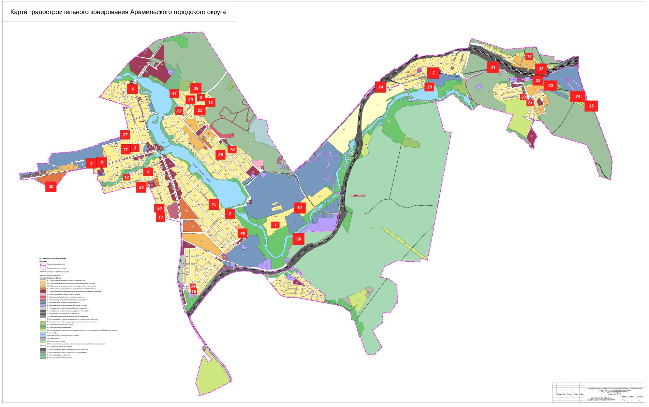

Приложение № 1.1
к Решению Думы
Арамильского городского округа
от_____сентября 2026 года № ____
Внесение изменений в графические материалы Правил землепользования и застройки Арамильского городского округа
Карта градостроительного зонирования
Фрагмент карты 1.1.1

ФРАГМЕНТ: ПРАВИЛА ЗЕМЛЕПОЛЬЗОВАНИЯ И ЗАСТРОЙКИ АРАМИЛЬСКОГО ГОРОДСКОГО ОКРУГА, УТВЕРЖДАЕМАЯ РЕДАКЦИЯ
Карта градостроительного зонирования

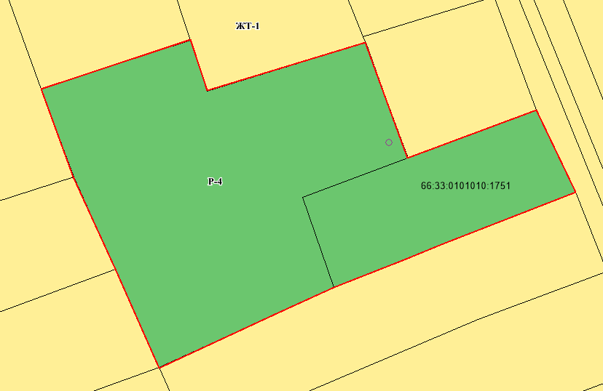

Приложение № 1.2
к Решению Думы
Арамильского городского округа
от_____сентября 2026 года № ___

Внесение изменений в графические материалы Правил землепользования и застройки Арамильского городского округа
Карта градостроительного зонирования
Фрагмент карты 1.1.2

ФРАГМЕНТ: ПРАВИЛА ЗЕМЛЕПОЛЬЗОВАНИЯ И ЗАСТРОЙКИ АРАМИЛЬСКОГО ГОРОДСКОГО ОКРУГА, УТВЕРЖДАЕМАЯ РЕДАКЦИЯ
Карта градостроительного зонирования

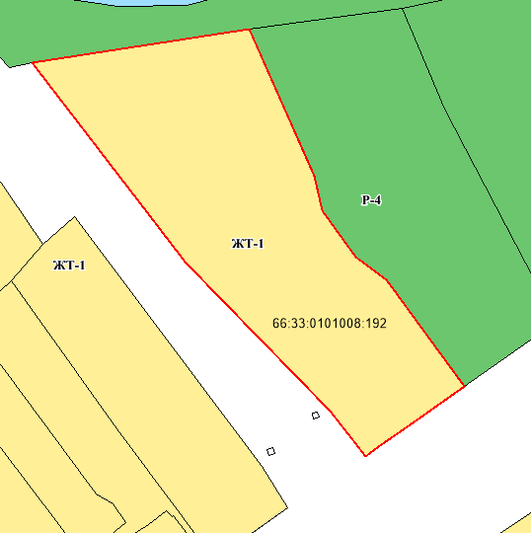

Приложение № 1.3
к Решению Думы
Арамильского городского округа
от_____сентября 2026 года № ___

Внесение изменений в графические материалы Правил землепользования и застройки Арамильского городского округа
Карта градостроительного зонирования
Фрагмент карты 1.1.3

ФРАГМЕНТ: ПРАВИЛА ЗЕМЛЕПОЛЬЗОВАНИЯ И ЗАСТРОЙКИ АРАМИЛЬСКОГО ГОРОДСКОГО ОКРУГА, УТВЕРЖДАЕМАЯ РЕДАКЦИЯ
Карта градостроительного зонирования

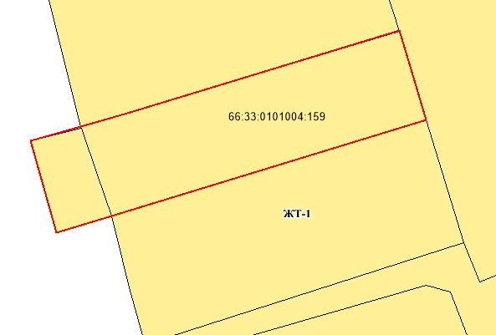

Приложение № 1.4
к Решению Думы
Арамильского городского округа
от_____сентября 2026 года № ___

Внесение изменений в графические материалы Правил землепользования и застройки Арамильского городского округа
Карта градостроительного зонирования
Фрагмент карты 1.1.4

ФРАГМЕНТ: ПРАВИЛА ЗЕМЛЕПОЛЬЗОВАНИЯ И ЗАСТРОЙКИ АРАМИЛЬСКОГО ГОРОДСКОГО ОКРУГА, УТВЕРЖДАЕМАЯ РЕДАКЦИЯ
Карта градостроительного зонирования

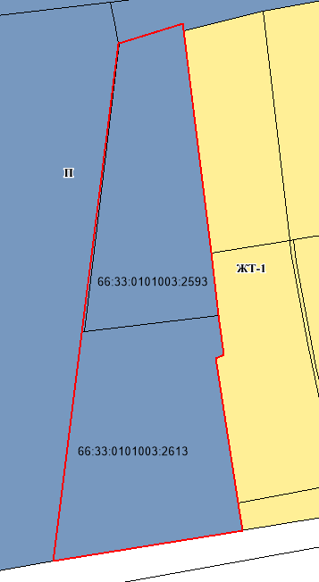

Приложение № 1.5
к Решению Думы
Арамильского городского округа
от_____сентября 2026 года № ___

Внесение изменений в графические материалы Правил землепользования и застройки Арамильского городского округа
Карта градостроительного зонирования
Фрагмент карты 1.1.5

ФРАГМЕНТ: ПРАВИЛА ЗЕМЛЕПОЛЬЗОВАНИЯ И ЗАСТРОЙКИ АРАМИЛЬСКОГО ГОРОДСКОГО ОКРУГА, УТВЕРЖДАЕМАЯ РЕДАКЦИЯ
Карта градостроительного зонирования

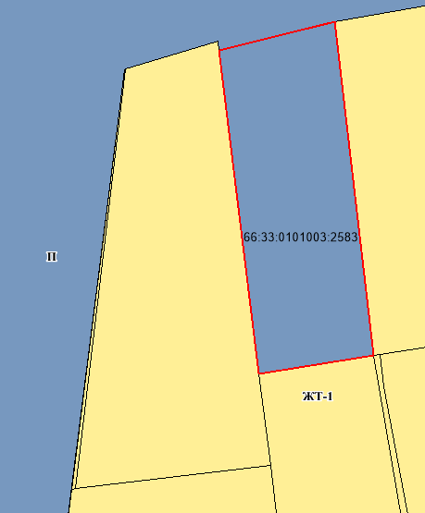

Приложение № 1.6
к Решению Думы
Арамильского городского округа
от_____сентября 2026 года № ___

Внесение изменений в графические материалы Правил землепользования и застройки Арамильского городского округа
Карта градостроительного зонирования
Фрагмент карты 1.1.6

ФРАГМЕНТ: ПРАВИЛА ЗЕМЛЕПОЛЬЗОВАНИЯ И ЗАСТРОЙКИ АРАМИЛЬСКОГО ГОРОДСКОГО ОКРУГА, УТВЕРЖДАЕМАЯ РЕДАКЦИЯ
Карта градостроительного зонирования

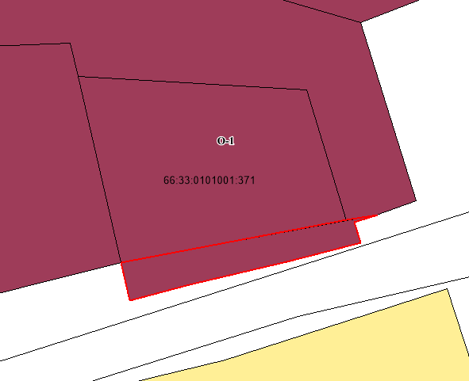

Приложение № 1.7
к Решению Думы
Арамильского городского округа
от_____сентября 2026 года № ___

Внесение изменений в графические материалы Правил землепользования и застройки Арамильского городского округа
Карта градостроительного зонирования
Фрагмент карты 1.1.7

ФРАГМЕНТ: ПРАВИЛА ЗЕМЛЕПОЛЬЗОВАНИЯ И ЗАСТРОЙКИ АРАМИЛЬСКОГО ГОРОДСКОГО ОКРУГА, УТВЕРЖДАЕМАЯ РЕДАКЦИЯ
Карта градостроительного зонирования

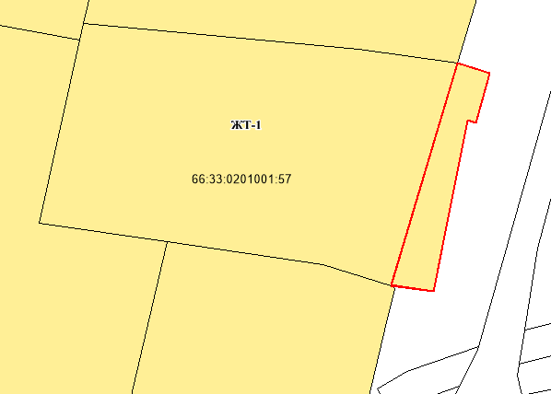

Приложение № 1.8
к Решению Думы
Арамильского городского округа
от_____сентября 2026 года № ___

Внесение изменений в графические материалы Правил землепользования и застройки Арамильского городского округа
Карта градостроительного зонирования
Фрагмент карты 1.1.8

ФРАГМЕНТ: ПРАВИЛА ЗЕМЛЕПОЛЬЗОВАНИЯ И ЗАСТРОЙКИ АРАМИЛЬСКОГО ГОРОДСКОГО ОКРУГА, УТВЕРЖДАЕМАЯ РЕДАКЦИЯ
Карта градостроительного зонирования

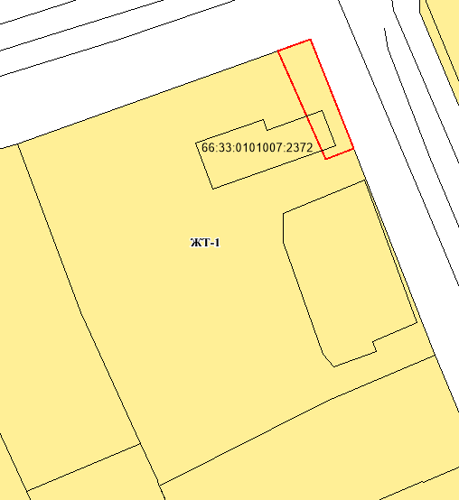

Приложение № 1.9

к Решению Думы
Арамильского городского округа
от_____сентября 2026 года № ___

Внесение изменений в графические материалы Правил землепользования и застройки Арамильского городского округа
Карта градостроительного зонирования
Фрагмент карты 1.1.9

ФРАГМЕНТ: ПРАВИЛА ЗЕМЛЕПОЛЬЗОВАНИЯ И ЗАСТРОЙКИ АРАМИЛЬСКОГО ГОРОДСКОГО ОКРУГА, УТВЕРЖДАЕМАЯ РЕДАКЦИЯ
Карта градостроительного зонирования

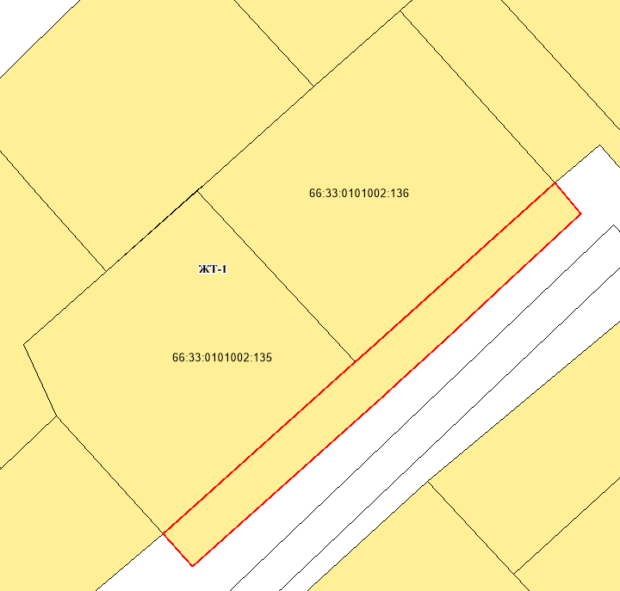

Приложение № 1.10
к Решению Думы
Арамильского городского округа
от_____сентября 2026 года № ___

Внесение изменений в графические материалы Правил землепользования и застройки Арамильского городского округа
Карта градостроительного зонирования
Фрагмент карты 1.1.10

ФРАГМЕНТ: ПРАВИЛА ЗЕМЛЕПОЛЬЗОВАНИЯ И ЗАСТРОЙКИ АРАМИЛЬСКОГО ГОРОДСКОГО ОКРУГА, УТВЕРЖДАЕМАЯ РЕДАКЦИЯ
Карта градостроительного зонирования

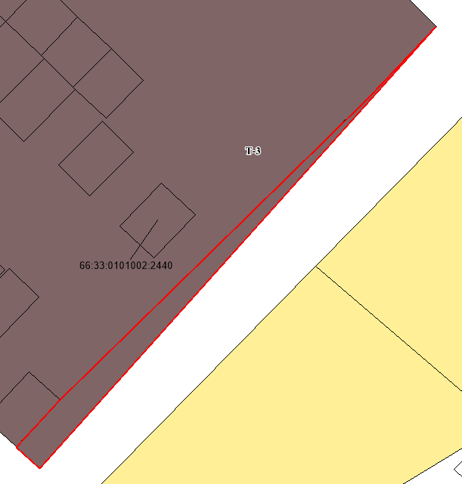

Приложение № 1.11
к Решению Думы
Арамильского городского округа
от_____сентября 2026 года № ___

Внесение изменений в графические материалы Правил землепользования и застройки Арамильского городского округа
Карта градостроительного зонирования
Фрагмент карты 1.1.11

ФРАГМЕНТ: ПРАВИЛА ЗЕМЛЕПОЛЬЗОВАНИЯ И ЗАСТРОЙКИ АРАМИЛЬСКОГО ГОРОДСКОГО ОКРУГА, УТВЕРЖДАЕМАЯ РЕДАКЦИЯ
Карта градостроительного зонирования

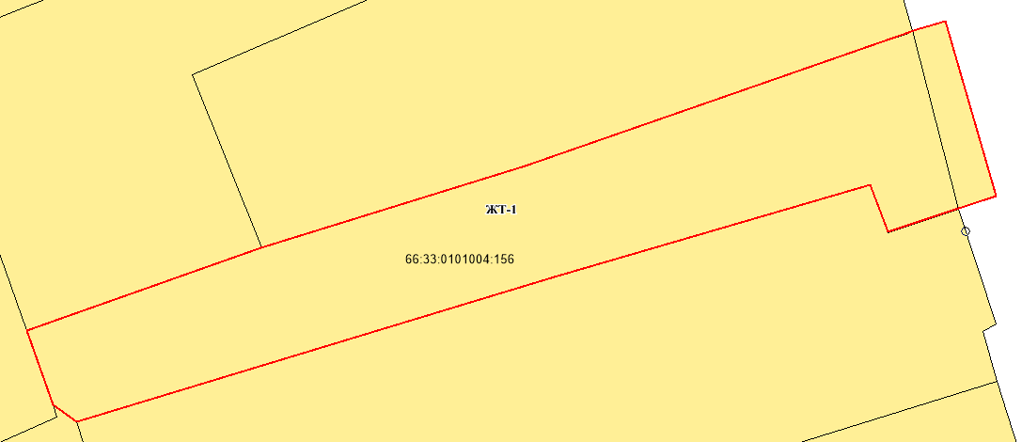

Приложение № 1.12
к Решению Думы
Арамильского городского округа
от_____сентября 2026 года № ___

Внесение изменений в графические материалы Правил землепользования и застройки Арамильского городского округа
Карта градостроительного зонирования
Фрагмент карты 1.1.12

ФРАГМЕНТ: ПРАВИЛА ЗЕМЛЕПОЛЬЗОВАНИЯ И ЗАСТРОЙКИ АРАМИЛЬСКОГО ГОРОДСКОГО ОКРУГА, УТВЕРЖДАЕМАЯ РЕДАКЦИЯ
Карта градостроительного зонирования

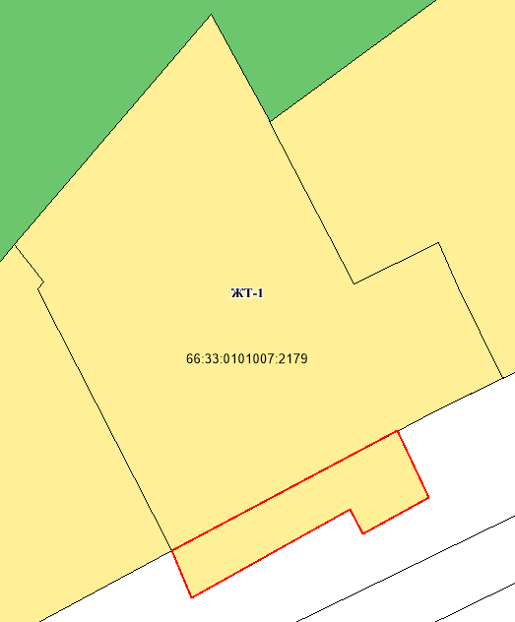

Приложение № 1.13
к Решению Думы
Арамильского городского округа
от_____сентября 2026 года № ___

Внесение изменений в графические материалы Правил землепользования и застройки Арамильского городского округа
Карта градостроительного зонирования
Фрагмент карты 1.1.13

ФРАГМЕНТ: ПРАВИЛА ЗЕМЛЕПОЛЬЗОВАНИЯ И ЗАСТРОЙКИ АРАМИЛЬСКОГО ГОРОДСКОГО ОКРУГА, УТВЕРЖДАЕМАЯ РЕДАКЦИЯ
Карта градостроительного зонирования

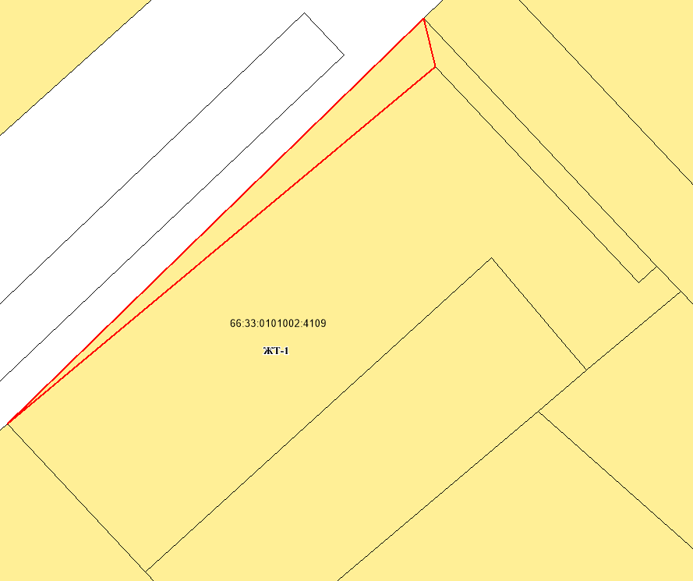

Приложение № 1.14
к Решению Думы
Арамильского городского округа
от_____сентября 2026 года № ___

Внесение изменений в графические материалы Правил землепользования и застройки Арамильского городского округа
Карта градостроительного зонирования
Фрагмент карты 1.1.14

ФРАГМЕНТ: ПРАВИЛА ЗЕМЛЕПОЛЬЗОВАНИЯ И ЗАСТРОЙКИ АРАМИЛЬСКОГО ГОРОДСКОГО ОКРУГА, УТВЕРЖДАЕМАЯ РЕДАКЦИЯ
Карта градостроительного зонирования

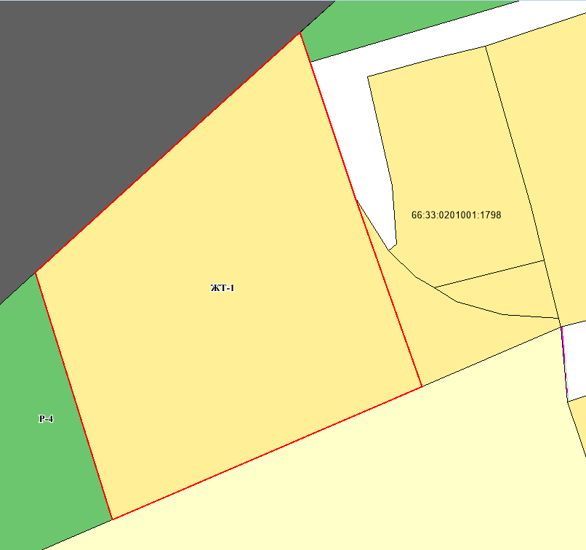

Приложение № 1.15
к Решению Думы
Арамильского городского округа
от_____сентября 2026 года № ___

Внесение изменений в графические материалы Правил землепользования и застройки Арамильского городского округа
Карта градостроительного зонирования
Фрагмент карты 1.1.15

ФРАГМЕНТ: ПРАВИЛА ЗЕМЛЕПОЛЬЗОВАНИЯ И ЗАСТРОЙКИ АРАМИЛЬСКОГО ГОРОДСКОГО ОКРУГА, УТВЕРЖДАЕМАЯ РЕДАКЦИЯ
Карта градостроительного зонирования

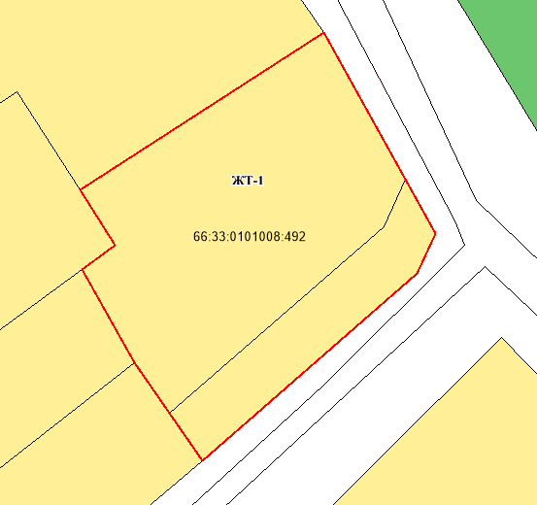

Приложение № 1.16
к Решению Думы
Арамильского городского округа
от_____сентября 2026 года № ___

Внесение изменений в графические материалы Правил землепользования и застройки Арамильского городского округа
Карта градостроительного зонирования
Фрагмент карты 1.1.16

ФРАГМЕНТ: ПРАВИЛА ЗЕМЛЕПОЛЬЗОВАНИЯ И ЗАСТРОЙКИ АРАМИЛЬСКОГО ГОРОДСКОГО ОКРУГА, УТВЕРЖДАЕМАЯ РЕДАКЦИЯ
Карта градостроительного зонирования

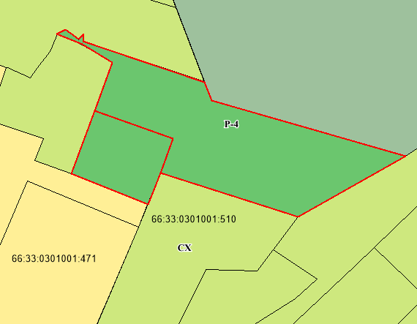

ЖТ-1

Приложение № 1.17
к Решению Думы
Арамильского городского округа
от_____сентября 2026 года № ___

Внесение изменений в графические материалы Правил землепользования и застройки Арамильского городского округа
Карта градостроительного зонирования
Фрагмент карты 1.1.17

ФРАГМЕНТ: ПРАВИЛА ЗЕМЛЕПОЛЬЗОВАНИЯ И ЗАСТРОЙКИ АРАМИЛЬСКОГО ГОРОДСКОГО ОКРУГА, УТВЕРЖДАЕМАЯ РЕДАКЦИЯ
Карта градостроительного зонирования

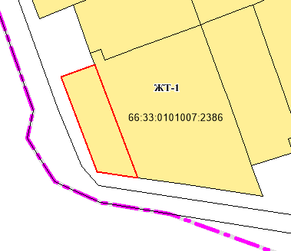

Приложение № 1.18
к Решению Думы
Арамильского городского округа
от_____сентября 2026 года № ___

Внесение изменений в графические материалы Правил землепользования и застройки Арамильского городского округа
Карта градостроительного зонирования
Фрагмент карты 1.1.18

ФРАГМЕНТ: ПРАВИЛА ЗЕМЛЕПОЛЬЗОВАНИЯ И ЗАСТРОЙКИ АРАМИЛЬСКОГО ГОРОДСКОГО ОКРУГА, УТВЕРЖДАЕМАЯ РЕДАКЦИЯ
Карта градостроительного зонирования

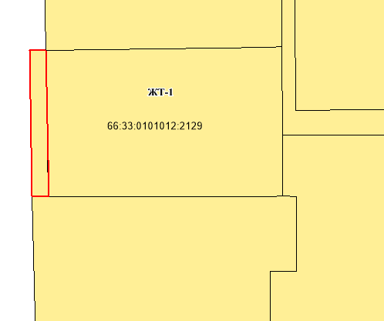

Приложение № 1.19
к Решению Думы
Арамильского городского округа
от_____сентября 2026 года № ___

Внесение изменений в графические материалы Правил землепользования и застройки Арамильского городского округа
Карта градостроительного зонирования
Фрагмент карты 1.1.19

ФРАГМЕНТ: ПРАВИЛА ЗЕМЛЕПОЛЬЗОВАНИЯ И ЗАСТРОЙКИ АРАМИЛЬСКОГО ГОРОДСКОГО ОКРУГА, УТВЕРЖДАЕМАЯ РЕДАКЦИЯ
Карта градостроительного зонирования

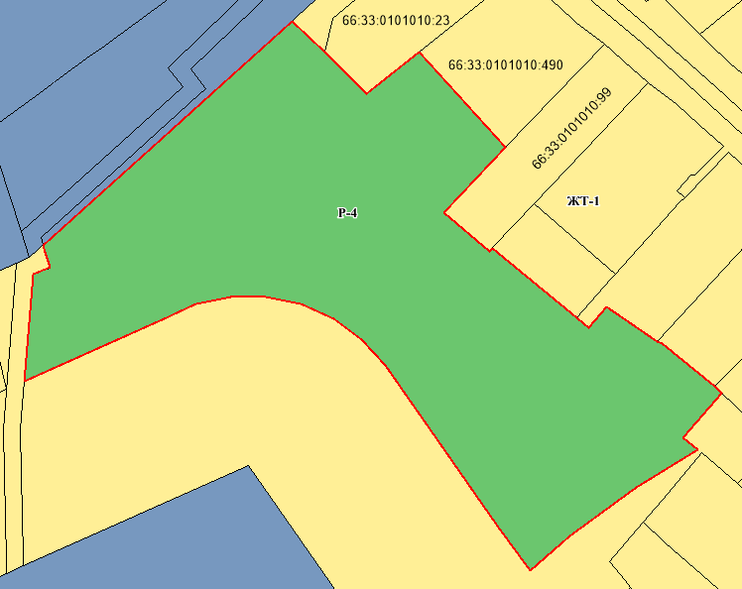

Приложение № 1.20
к Решению Думы
Арамильского городского округа
от_____сентября 2026 года № ___

Внесение изменений в графические материалы Правил землепользования и застройки Арамильского городского округа
Карта градостроительного зонирования
Фрагмент карты 1.1.20

ФРАГМЕНТ: ПРАВИЛА ЗЕМЛЕПОЛЬЗОВАНИЯ И ЗАСТРОЙКИ АРАМИЛЬСКОГО ГОРОДСКОГО ОКРУГА, УТВЕРЖДАЕМАЯ РЕДАКЦИЯ
Карта градостроительного зонирования

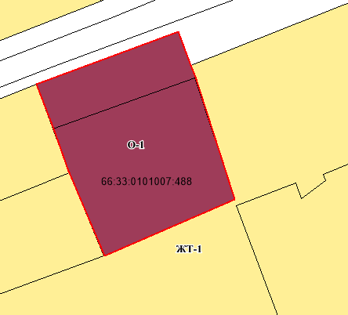

Приложение № 1.21
к Решению Думы
Арамильского городского округа
от_____сентября 2026 года № ___

Внесение изменений в графические материалы Правил землепользования и застройки Арамильского городского округа
Карта градостроительного зонирования
Фрагмент карты 1.1.21

ФРАГМЕНТ: ПРАВИЛА ЗЕМЛЕПОЛЬЗОВАНИЯ И ЗАСТРОЙКИ АРАМИЛЬСКОГО ГОРОДСКОГО ОКРУГА, УТВЕРЖДАЕМАЯ РЕДАКЦИЯ
Карта градостроительного зонирования

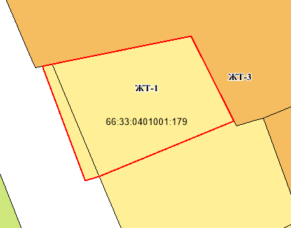

Приложение № 1.22
к Решению Думы
Арамильского городского округа
от_____сентября 2026 года № ___

Внесение изменений в графические материалы Правил землепользования и застройки Арамильского городского округа
Карта градостроительного зонирования
Фрагмент карты 1.1.22

ФРАГМЕНТ: ПРАВИЛА ЗЕМЛЕПОЛЬЗОВАНИЯ И ЗАСТРОЙКИ АРАМИЛЬСКОГО ГОРОДСКОГО ОКРУГА, УТВЕРЖДАЕМАЯ РЕДАКЦИЯ
Карта градостроительного зонирования

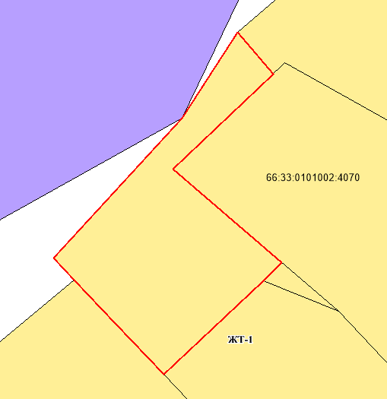

Приложение № 1.23
к Решению Думы
Арамильского городского округа
от_____сентября 2026 года № ___

Внесение изменений в графические материалы Правил землепользования и застройки Арамильского городского округа
Карта градостроительного зонирования
Фрагмент карты 1.1.23

ФРАГМЕНТ: ПРАВИЛА ЗЕМЛЕПОЛЬЗОВАНИЯ И ЗАСТРОЙКИ АРАМИЛЬСКОГО ГОРОДСКОГО ОКРУГА, УТВЕРЖДАЕМАЯ РЕДАКЦИЯ
Карта градостроительного зонирования

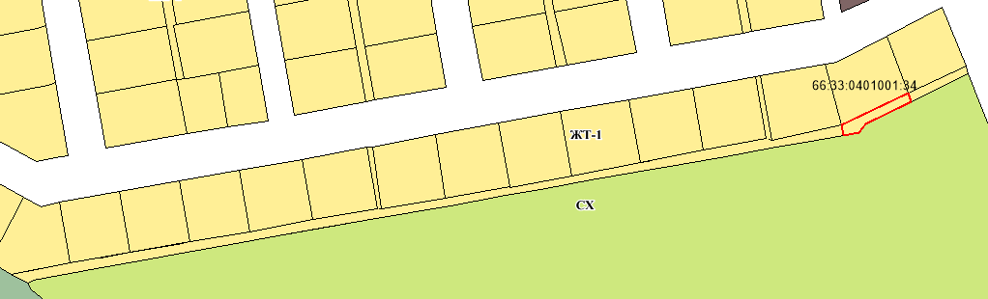

Приложение № 1.24
к Решению Думы
Арамильского городского округа
от_____сентября 2026 года № ___

Внесение изменений в графические материалы Правил землепользования и застройки Арамильского городского округа
Карта градостроительного зонирования
Фрагмент карты 1.1.24

ФРАГМЕНТ: ПРАВИЛА ЗЕМЛЕПОЛЬЗОВАНИЯ И ЗАСТРОЙКИ АРАМИЛЬСКОГО ГОРОДСКОГО ОКРУГА, УТВЕРЖДАЕМАЯ РЕДАКЦИЯ
Карта градостроительного зонирования

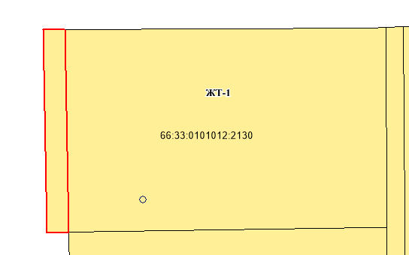

Приложение № 1.25
к Решению Думы
Арамильского городского округа
от_____сентября 2026 года № ___

Внесение изменений в графические материалы Правил землепользования и застройки Арамильского городского округа
Карта градостроительного зонирования
Фрагмент карты 1.1.25

ФРАГМЕНТ: ПРАВИЛА ЗЕМЛЕПОЛЬЗОВАНИЯ И ЗАСТРОЙКИ АРАМИЛЬСКОГО ГОРОДСКОГО ОКРУГА, УТВЕРЖДАЕМАЯ РЕДАКЦИЯ
Карта градостроительного зонирования

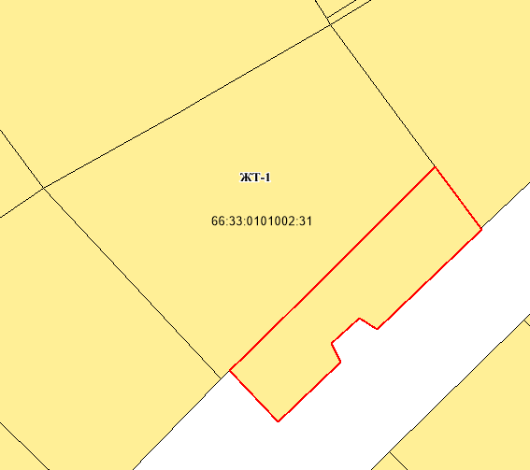

Приложение № 1.26
к Решению Думы
Арамильского городского округа
от_____сентября 2026 года № ___

Внесение изменений в графические материалы Правил землепользования и застройки Арамильского городского округа
Карта градостроительного зонирования
Фрагмент карты 1.1.26

ФРАГМЕНТ: ПРАВИЛА ЗЕМЛЕПОЛЬЗОВАНИЯ И ЗАСТРОЙКИ АРАМИЛЬСКОГО ГОРОДСКОГО ОКРУГА, УТВЕРЖДАЕМАЯ РЕДАКЦИЯ
Карта градостроительного зонирования

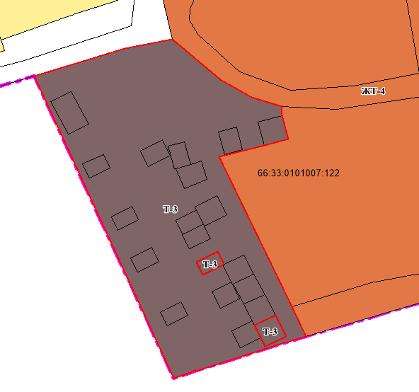

Приложение № 1.27
к Решению Думы
Арамильского городского округа
от_____сентября 2026 года № ___

Внесение изменений в графические материалы Правил землепользования и застройки Арамильского городского округа
Карта градостроительного зонирования
Фрагмент карты 1.1.27

ФРАГМЕНТ: ПРАВИЛА ЗЕМЛЕПОЛЬЗОВАНИЯ И ЗАСТРОЙКИ АРАМИЛЬСКОГО ГОРОДСКОГО ОКРУГА, УТВЕРЖДАЕМАЯ РЕДАКЦИЯ
Карта градостроительного зонирования

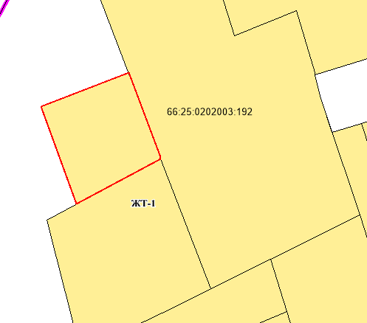

Приложение № 1.28
к Решению Думы
Арамильского городского округа
от_____сентября 2026 года № ___

Внесение изменений в графические материалы Правил землепользования и застройки Арамильского городского округа
Карта градостроительного зонирования
Фрагмент карты 1.1.28

ФРАГМЕНТ: ПРАВИЛА ЗЕМЛЕПОЛЬЗОВАНИЯ И ЗАСТРОЙКИ АРАМИЛЬСКОГО ГОРОДСКОГО ОКРУГА, УТВЕРЖДАЕМАЯ РЕДАКЦИЯ
Карта градостроительного зонирования

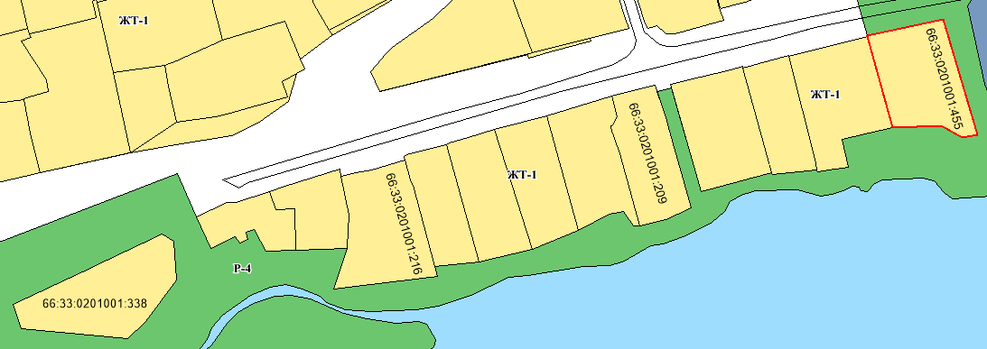

Приложение № 1.29
к Решению Думы
Арамильского городского округа
от_____сентября 2026 года № ___

Внесение изменений в графические материалы Правил землепользования и застройки Арамильского городского округа
Карта градостроительного зонирования
Фрагмент карты 1.1.29

ФРАГМЕНТ: ПРАВИЛА ЗЕМЛЕПОЛЬЗОВАНИЯ И ЗАСТРОЙКИ АРАМИЛЬСКОГО ГОРОДСКОГО ОКРУГА, УТВЕРЖДАЕМАЯ РЕДАКЦИЯ
Карта градостроительного зонирования

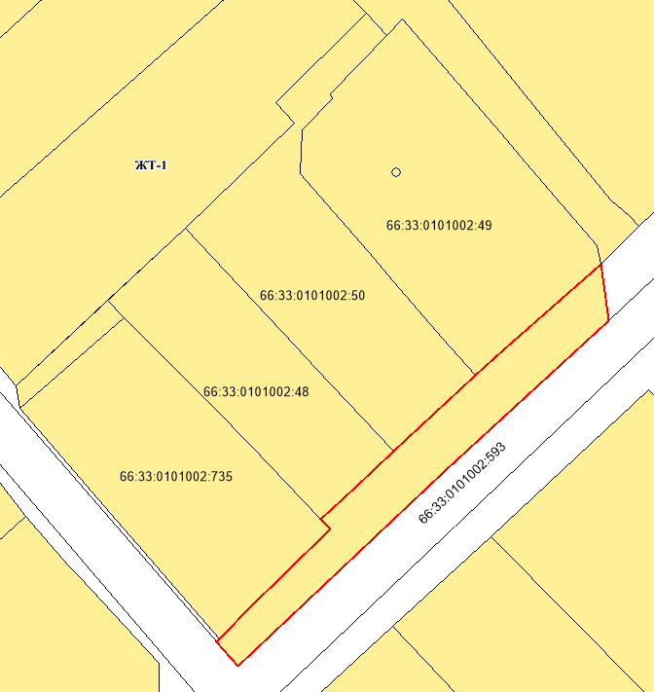

Приложение № 1.30
к Решению Думы
Арамильского городского округа
от_____сентября 2026 года № ___

Внесение изменений в графические материалы Правил землепользования и застройки Арамильского городского округа
Карта градостроительного зонирования
Фрагмент карты 1.1.30

ФРАГМЕНТ: ПРАВИЛА ЗЕМЛЕПОЛЬЗОВАНИЯ И ЗАСТРОЙКИ АРАМИЛЬСКОГО ГОРОДСКОГО ОКРУГА, УТВЕРЖДАЕМАЯ РЕДАКЦИЯ
Карта градостроительного зонирования

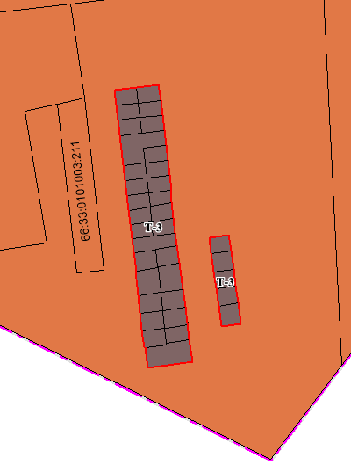

Приложение № 1.31
к Решению Думы
Арамильского городского округа
от_____сентября 2026 года № ___

Внесение изменений в графические материалы Правил землепользования и застройки Арамильского городского округа
Карта градостроительного зонирования
Фрагмент карты 1.1.31

ФРАГМЕНТ: ПРАВИЛА ЗЕМЛЕПОЛЬЗОВАНИЯ И ЗАСТРОЙКИ АРАМИЛЬСКОГО ГОРОДСКОГО ОКРУГА, УТВЕРЖДАЕМАЯ РЕДАКЦИЯ
Карта градостроительного зонирования

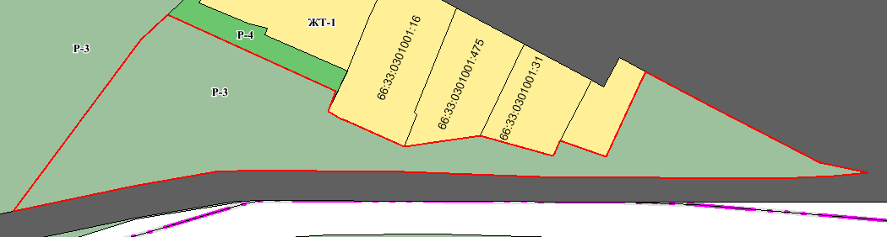

Приложение № 1.32
к Решению Думы
Арамильского городского округа
от_____сентября 2026 года № ___

Внесение изменений в графические материалы Правил землепользования и застройки Арамильского городского округа
Карта градостроительного зонирования
Фрагмент карты 1.1.32

ФРАГМЕНТ: ПРАВИЛА ЗЕМЛЕПОЛЬЗОВАНИЯ И ЗАСТРОЙКИ АРАМИЛЬСКОГО ГОРОДСКОГО ОКРУГА, УТВЕРЖДАЕМАЯ РЕДАКЦИЯ
Карта градостроительного зонирования

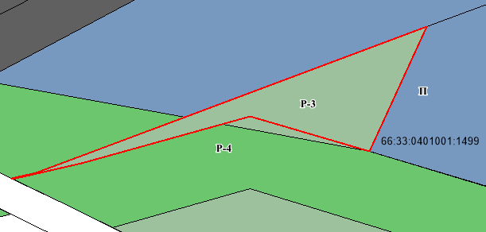

Приложение № 1.33
к Решению Думы
Арамильского городского округа
от_____сентября 2026 года № ___

Внесение изменений в графические материалы Правил землепользования и застройки Арамильского городского округа
Карта градостроительного зонирования
Фрагмент карты 1.1.33

ФРАГМЕНТ: ПРАВИЛА ЗЕМЛЕПОЛЬЗОВАНИЯ И ЗАСТРОЙКИ АРАМИЛЬСКОГО ГОРОДСКОГО ОКРУГА, УТВЕРЖДАЕМАЯ РЕДАКЦИЯ
Карта градостроительного зонирования

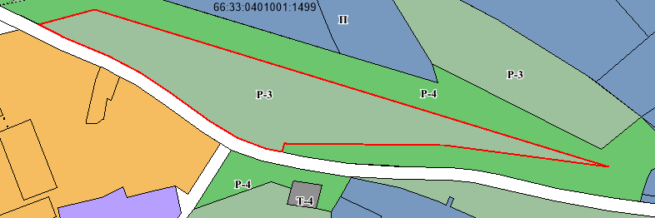

Приложение № 1.34
к Решению Думы
Арамильского городского округа
от_____сентября 2026 года № ___

Внесение изменений в графические материалы Правил землепользования и застройки Арамильского городского округа
Карта градостроительного зонирования
Фрагмент карты 1.1.34

ФРАГМЕНТ: ПРАВИЛА ЗЕМЛЕПОЛЬЗОВАНИЯ И ЗАСТРОЙКИ АРАМИЛЬСКОГО ГОРОДСКОГО ОКРУГА, УТВЕРЖДАЕМАЯ РЕДАКЦИЯ
Карта градостроительного зонирования

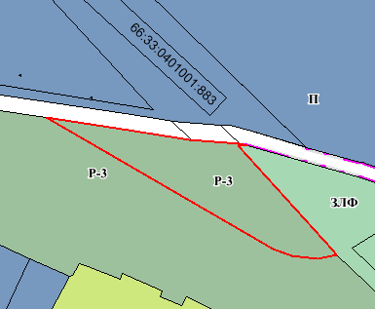

Приложение № 1.35
к Решению Думы
Арамильского городского округа
от_____сентября 2026 года № ___

Внесение изменений в графические материалы Правил землепользования и застройки Арамильского городского округа
Карта градостроительного зонирования
Фрагмент карты 1.1.35

ФРАГМЕНТ: ПРАВИЛА ЗЕМЛЕПОЛЬЗОВАНИЯ И ЗАСТРОЙКИ АРАМИЛЬСКОГО ГОРОДСКОГО ОКРУГА, УТВЕРЖДАЕМАЯ РЕДАКЦИЯ
Карта градостроительного зонирования

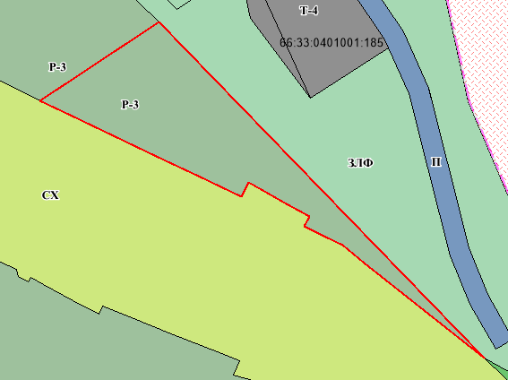

Приложение № 1.36
к Решению Думы
Арамильского городского округа
от_____сентября 2026 года № ___

Внесение изменений в графические материалы Правил землепользования и застройки Арамильского городского округа
Карта градостроительного зонирования
Фрагмент карты 1.1.36

ФРАГМЕНТ: ПРАВИЛА ЗЕМЛЕПОЛЬЗОВАНИЯ И ЗАСТРОЙКИ АРАМИЛЬСКОГО ГОРОДСКОГО ОКРУГА, УТВЕРЖДАЕМАЯ РЕДАКЦИЯ
Карта градостроительного зонирования

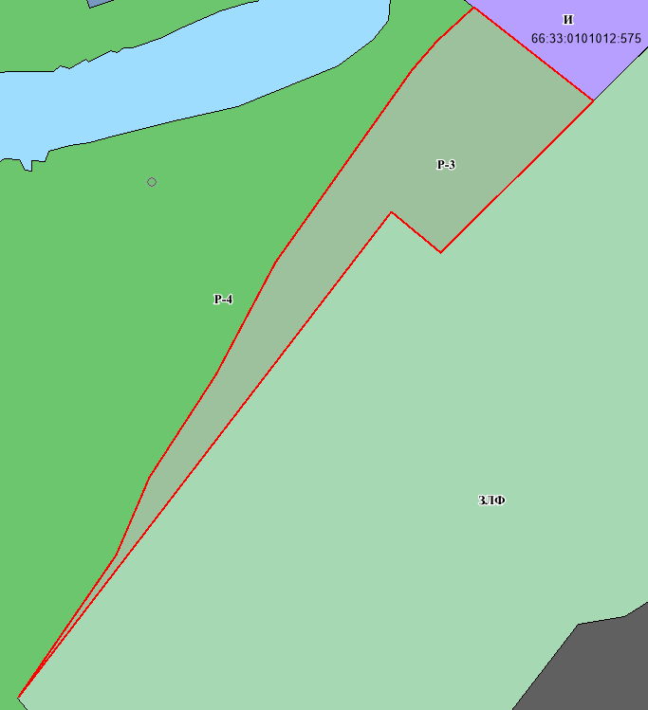

Приложение № 1.37
к Решению Думы
Арамильского городского округа
от_____сентября 2026 года № ___

Внесение изменений в графические материалы Правил землепользования и застройки Арамильского городского округа
Карта градостроительного зонирования
Фрагмент карты 1.1.37

ФРАГМЕНТ: ПРАВИЛА ЗЕМЛЕПОЛЬЗОВАНИЯ И ЗАСТРОЙКИ АРАМИЛЬСКОГО ГОРОДСКОГО ОКРУГА, УТВЕРЖДАЕМАЯ РЕДАКЦИЯ
Карта градостроительного зонирования

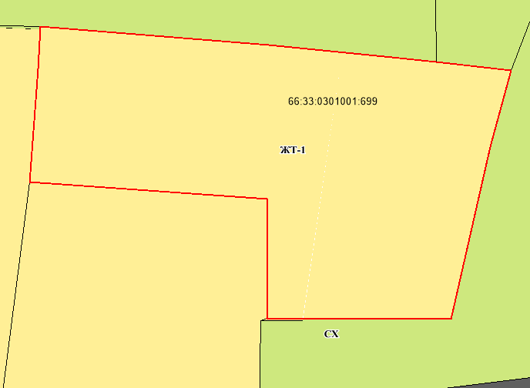

Приложение № 1.38
к Решению Думы
Арамильского городского округа
от_____сентября 2026 года № ___

Внесение изменений в графические материалы Правил землепользования и застройки Арамильского городского округа
Карта градостроительного зонирования
Фрагмент карты 1.1.38

ФРАГМЕНТ: ПРАВИЛА ЗЕМЛЕПОЛЬЗОВАНИЯ И ЗАСТРОЙКИ АРАМИЛЬСКОГО ГОРОДСКОГО ОКРУГА, УТВЕРЖДАЕМАЯ РЕДАКЦИЯ
Карта градостроительного зонирования

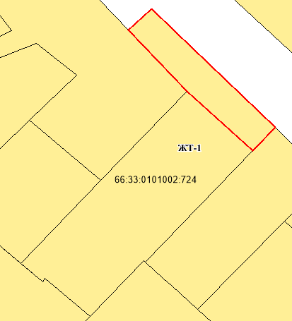

Приложение № 1.39
к Решению Думы
Арамильского городского округа
от_____сентября 2026 года № ___

Внесение изменений в графические материалы Правил землепользования и застройки Арамильского городского округа
Карта градостроительного зонирования
Фрагмент карты 1.1.39

ФРАГМЕНТ: ПРАВИЛА ЗЕМЛЕПОЛЬЗОВАНИЯ И ЗАСТРОЙКИ АРАМИЛЬСКОГО ГОРОДСКОГО ОКРУГА, УТВЕРЖДАЕМАЯ РЕДАКЦИЯ
Карта градостроительного зонирования

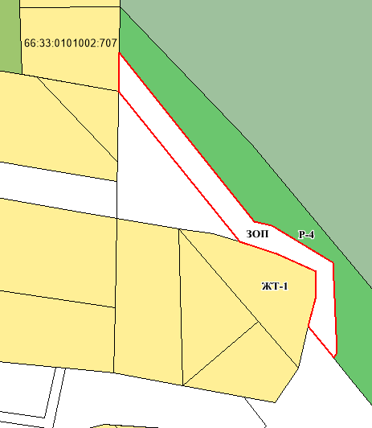
:4076

Приложение № 1.40
к Решению Думы
Арамильского городского округа
от_____сентября 2026 года № ___

Внесение изменений в графические материалы Правил землепользования и застройки Арамильского городского округа
Карта градостроительного зонирования
Фрагмент карты 1.1.40

ФРАГМЕНТ: ПРАВИЛА ЗЕМЛЕПОЛЬЗОВАНИЯ И ЗАСТРОЙКИ АРАМИЛЬСКОГО ГОРОДСКОГО ОКРУГА, УТВЕРЖДАЕМАЯ РЕДАКЦИЯ
Карта градостроительного зонирования

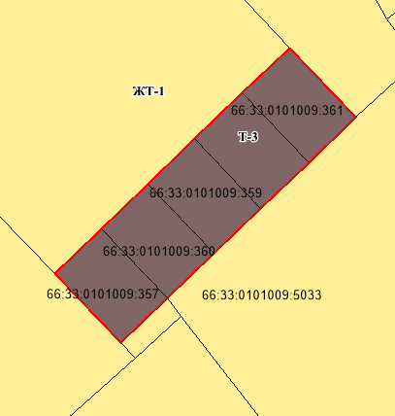

Приложение № 1.41
к Решению Думы
Арамильского городского округа
от_____сентября 2026 года № ___

Внесение изменений в графические материалы Правил землепользования и застройки Арамильского городского округа
Карта градостроительного зонирования
Фрагмент карты 1.1.41

ФРАГМЕНТ: ПРАВИЛА ЗЕМЛЕПОЛЬЗОВАНИЯ И ЗАСТРОЙКИ АРАМИЛЬСКОГО ГОРОДСКОГО ОКРУГА, УТВЕРЖДАЕМАЯ РЕДАКЦИЯ
Карта градостроительного зонирования

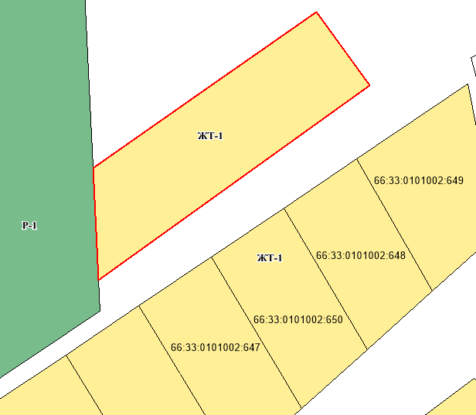

Приложение №2
к Решению Думы
Арамильского городского округа
от____сентября 2026 года № ___

Статья 2 «Карта зон с особыми условиями использования территории Арамильского городского округа»
